

Плата контроллера SERVO-1, схема электрическая принципиальная

**Примечание:** 2 платы собираются бутербродом, на стойках, красными слоями плат (см. разводку) друг к другу. Между платами расстояние около 10 мм (по высоте соединительного разъёма). Платы соединяются электрически штыревым разъёмом. Направления нос-хвост указаны на рисунках.

Посадка плат на старый крепёжный уголок. Размеры плат пришлось увеличить на 3 мм в длину и ширину.



Плата периферийных устройств SERVO-2, схема электрическая принципиальная

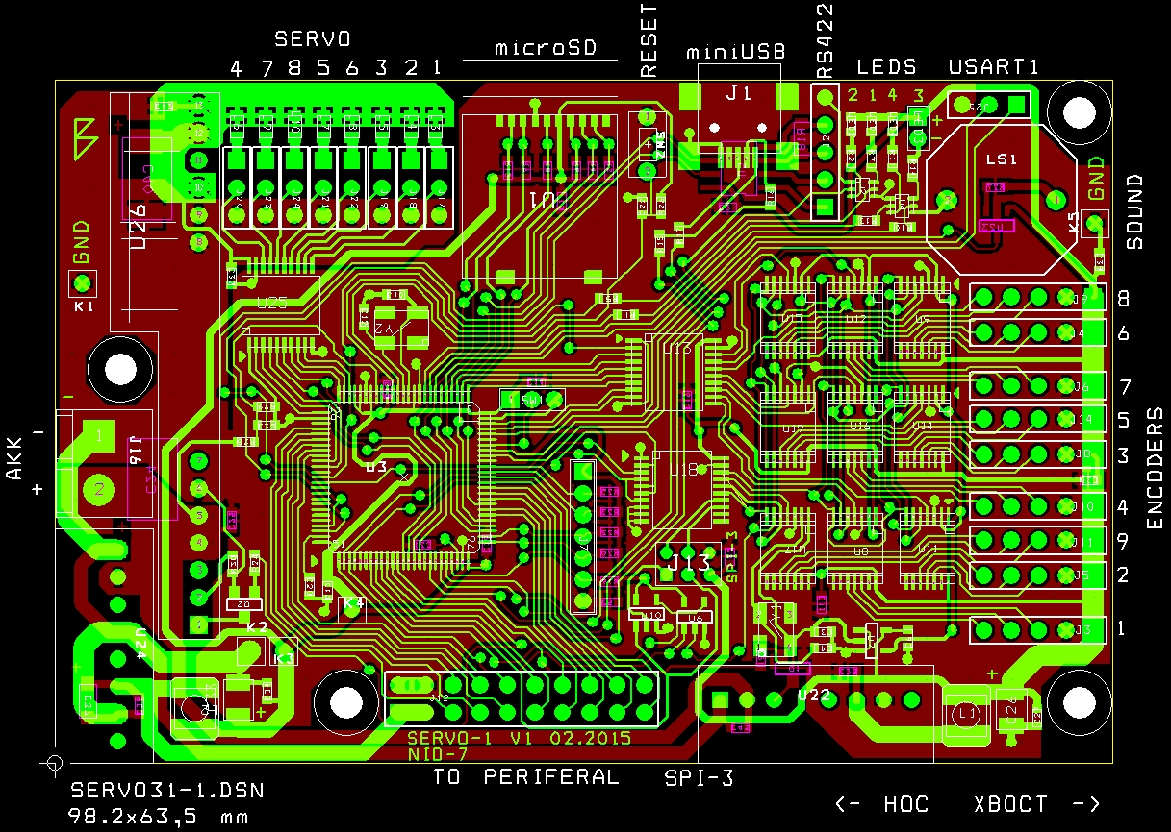

Разводка платы контроллера.

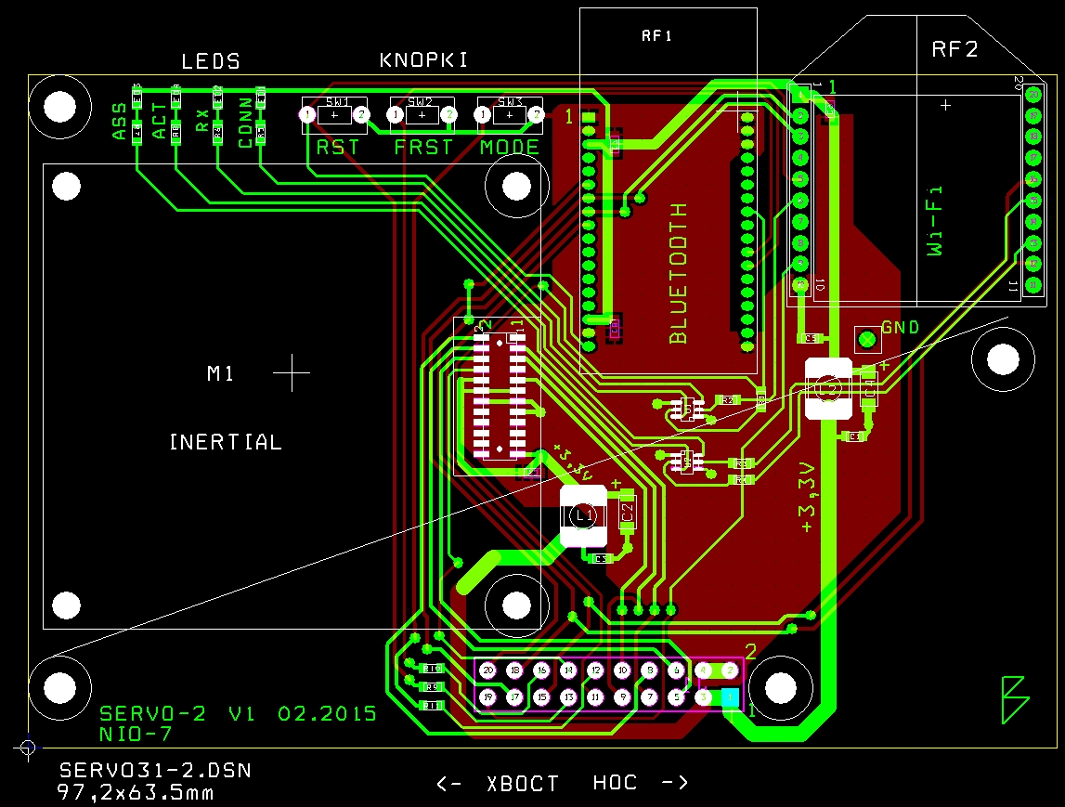

Разводка платы периферии